KRĄG TEMATYCZNY: LATO
Dzień 58 Temat zajęć: Letnia pogoda
Cele ogólne:
- określanie pogody i zjawisk atmosferycznych charakterystycznych dla lata (wyższa temperatura , niż w innych porach roku, często świeci słońce, pada ciepły deszcz, wieje ciepły wiatr, burza z grzmotami i piorunami, tęcza, okres dojrzewania owoców i warzyw, czas zbiorów i żniw, dłuższy dzień, krótsza noc ) - rozpoznawanie i nazywanie znaków synoptycznych, - utrwalenie nazw pór roku, nazw miesięcy, - wzbogacanie zasobu słownictwa związanego z pogodą, - słuchanie piosenki Pory roku i nazwy miesięcy, - ćwiczenie koncentracji, koordynacji wzrokowo – ruchowej, - doskonalenie formułowania odpowiedzi na pytania, - wypowiadanie się na temat treści zdjęć, - usprawnianie spostrzegania wzrokowego i słuchowego, - kształcenie spostrzegawczości i uwagi, - doskonalenie sprawności manualnej oraz koordynacji wzrokowo-ruchowej, - odwzorowywanie prostych kształtów, - określanie czasu trwania czynności przez obserwowanie zmian na tarczy zegara, - utrwalenie nazw dni tygodnia, nazw miesięcy, - kształtowanie umiejętności posługiwania się kalendarzem.
Cele szczegółowe:
uczeń:
- wie, dlaczego należy ubierać się odpowiednio do pogody, - zauważa szybkie wysychanie ziemi pod wpływem słońca i wiatru, - wie, że przed opadami deszczu na niebie pojawiają się ciemne chmury, - wie, jak zachować się w czasie każdej pogody, aby nie narażać się na niebezpieczeństwo, - kojarzy nazwę z odpowiednim znakiem synoptycznym, - rozumie informacje podawane w prognozie pogody, - obserwuje pogodę i potrafi ją zapisać za pomocą znaków umownych, - wzbogaca słownictwo bierne i czynne, - ćwiczy logiczne myślenie, - doskonali sprawność manualną, - odpowiada na pytania zdaniem prostym lub złożonym, - wymienia nazwy dni tygodnia, nazwy miesięcy, - umie posługiwać się kalendarzem.
Metody: - oglądowe, czynne, słowne.
Formy pracy: - indywidualna.
Środki dydaktyczne: - zdjęcia przedstawiające zjawiska atmosferyczne, - utwóry: Pory roku i nazwy miesięcy, Kocham lato, Cztery pory roku – wiosna, lato jesień zima, - tekst, - film Jak zachować się w czasie burzy, - symbole pogody, mapa Polski z prognozą pogody, - karta pracy.
Opis przebiegu zajęć:
1. Popatrz na kartkę z kalendarza i powiedz: - Jaki dzień tygodnia zaznaczono kolorem niebieskim? – Który to dzień czerwca? – Jaki dzień tygodnia był wczoraj? - Jaki dzień tygodnia będzie jutro? - Jaki dzień tygodnia będzie pojutrze? - Wymień pory roku oraz kolejno nazwy miesięcy. – Wymień kolejno nazwy dni tygodnia.
CZERWIEC 2020

PONIEDZIAŁEK | WTOREK | ŚRODA | CZWARTEK | PIĄTEK | SOBOTA | NIEDZIELA
1 | 2 | 3 | 4 | 5 | 6 | 7
8 | 9 | 10 | 11 | 12 | 13 | 14
15 | 16 | 17 | 18 | 19 | 20 | 21
22 | 23 | 24 | 25 | 26 | 27 | 28
29 | 30

2. Odpowiedz na pytania:
- Jaką porę roku teraz mamy? - Opisz dzisiejsza pogodę. - Jaka pora roku będzie po wiośnie?
3. Posłuchaj piosenki Pory roku i nazwy miesięcy
https://www.youtube.com/watch?v=vF-f4pSW9zk
4. Przyjrzyj się zdjęciom. Z jaką porą roku Ci się kojarzą?
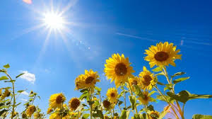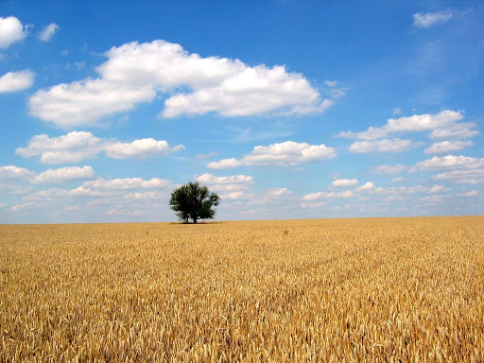
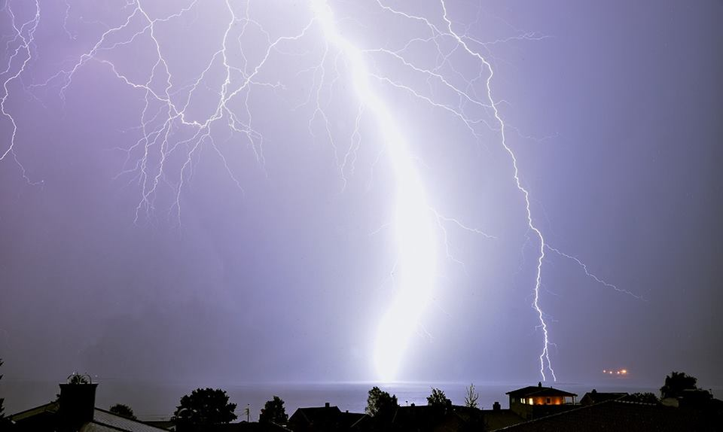
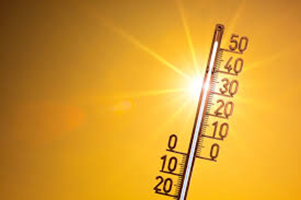
Posłuchaj piosenki Kocham lato
https://www.youtube.com/watch?v=WBobLSRMGJc
5. Przeczytaj.
JUŻ * NIEDŁUGO * LATO. * CORAZ * MOCNIEJ * ŚWIECI * SŁOŃCE. * ROBI SIĘ * GORĄCO. * CZĘSTO * SĄ * BURZE. * LATEM * MOŻEMY * TAKŻE * ZOOBSERWOWAĆ * TĘCZĘ. * WKŁADAMY * LETNIE * UBRANIA: SUKIENKI, * SANDAŁY, * KRÓTKIE * SPODENKI, * KOSZULKI * Z * KRÓTKIMI * RĘKAWAMI.

6. Wymień charakterystyczne cechy lata?

7. SYMBOLE POGODY – powiedz, co one oznaczają?
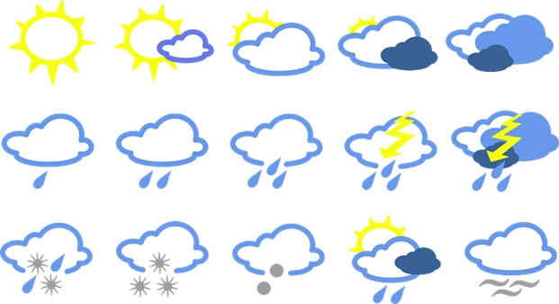
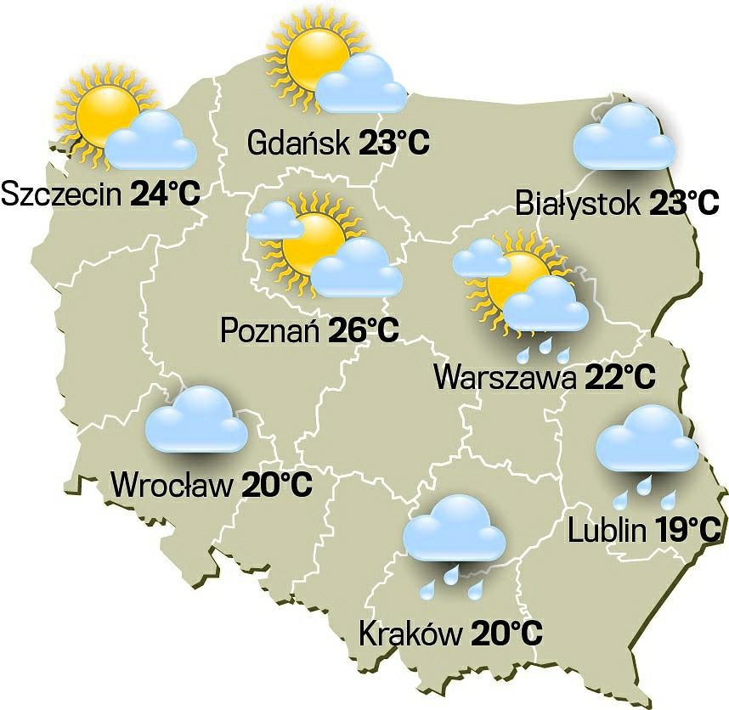

8. Znajdź na mapie Polski miasta i podaj prognozę pogody dla tych miejsc.
WARSZAWA | WROCŁAW | GDAŃSK

KRAKÓW | SZCZECIN | POZNAŃ

– Skąd można dowiedzieć się, jaka będzie pogoda? / O pogodzie informują nas radiowe i telewizyjne programy prognozy pogody oraz internet. Dzięki nim wiemy, w jaki sposób przygotować się przed wyjściem z domu, aby nie zmoknąć, zmarznąć lub przegrzać się/.

9. Oglądnij Jak zachować się w czasie burzy
https://www.youtube.com/watch?v=z2c8shHGkMM
10. Posłuchaj Piosenki edukacyjnej - Cztery pory roku - Wiosna Lato Jesień Zima
https://www.youtube.com/watch?v=ee5TOtBH92M
Poniżej karta pracy

KARTA PRACY
1. Zaznacz na kartce z kalendarza pierwszy dzień lata.
CZERWIEC 2020

PONIEDZIAŁEK | WTOREK | ŚRODA | CZWARTEK | PIĄTEK | SOBOTA | NIEDZIELA
1 | 2 | 3 | 4 | 5 | 6 | 7
8 | 9 | 10 | 11 | 12 | 13 | 14
15 | 16 | 17 | 18 | 19 | 20 | 21
22 | 23 | 24 | 25 | 26 | 27 | 28
29 | 30

2. Zaznacz na tarczy zegara godzinę:
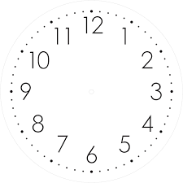
9.00 11.00
Ile czasu upłynęło od godziny 9.00 do godz. 11.00
Odpowiedź: Upłynęły ……………… godziny.
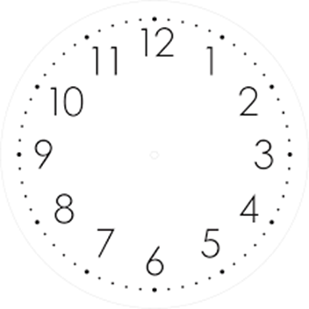
2.00 6.00

Ile czasu upłynęło od godziny 2.00 do godziny 6.00
Odpowiedź: Upłynęły ……………… godziny.
3. Spoglądając na wzór, spróbuj narysować taki sam obrazek.
